# SLIDE 1 - MTC

# MTC with Suyanto, Rector of Amikom Yogyakarta

Pengalaman suyanto : spiritual quotient sebagai landasan seorang leader. Contohnya sikap mental positif dan ahli mengambil hikmah.

Pada usia 3 tahun, suyanto kecil ditinggal orang tuannya bercerai. Trauma paling tinggi dari seorang anak adalah ketika ditinggal orang tua. Lalu suyanto kecil tinggal bersama neneknya. Berawal dari situlah dia harus fight. Karena neneknya dari keluarga sederhana, suyanto kecil harus jual kedondong untuk dapet uang waktu kecil. Dari jualan kedondong beliau belajar banyak hal mengenai bisnis dan insting bisnisnya mulai tumbuh. Dibuktikan dia jualan yg lain seperti jualan tulup dan layang-layang

Hikmah dari ikut neneknya adalah harus fight.

Ketika mau masuk SMA, nenek gak bisa bayarin. Lalu ikut om nya di jogja.  
sampai kuliah beliau ikut om nya di jogja. Beliau kuliah di UGM jurusan fisika tahun 1987 dan menyelesaikannya 8 tahun kemudian dengan ipk 2,053

Ketika kuliah Beliau mendaftar parttime di SMP kasihan bantul. Akan tetapi malah di tawarin untuk jadi guru matematika full time disana. Dan diminta untuk menggantikan kepala sekolah untuk rapat dinas. Padahal dia guru baru disana. Akan tetapi dengan prinsip sikap mental positif, suyanto  mau. Beliau berpesan kepada kita semua “kalau ditunjuk apapun terimalah, supaya punya pengalaman” hikmah dari menjadi guru adalah bisa berbicara dengan lancar dan pede.

Cerita menarik lain adalah ketika suyanto harus ngajar di SMP sementara dia harus ujian dalam waktu yg bersamaan. Dengan prinsip menurunkan ego, beliau memilih mengajar di SMP karena untuk kepentingan orang banyak daripada ikut ujian untuk keperluan pribadi.

Pak suyanto bercita cita menjadi seorang dosen. “setelah anda berbuat baik untuk orang lain, Tuhan akan memberi anda lebih dari cita-cita anda” kata beliau. Itu yang terjadi pada beliau, tidak hanya menjadi dosen, tetapi menjadi rektor di perguruan tinggi miliknya. Amikom awalnya tidak dapat izin beroperasi, (hikmah : kerja lebih keras dan berdoa lebih lama/sikap mental positif) akhirnya mendapatkan izin setelah berhasil menambah 9 dosen menjadi 12 dosen.

Akan tetapi mendapat masalah dengan partnernya, sehingga suyanto tidak memegang lagi primagama. Saat itu focus ke amikom. Dan hasilnya  amikom tumbuh, sedangkan primagama terus merosot. “jangan mengambil hak orang lain, karena malah akan mengurangi rezeki kita”, “ketika kita ikhlas dan bersyukur, akan ditambah rezekinya “ kata pak suyanto

**Konsep keuntungan dari pak yanto :**

1. pahala
2. bahagia
3. ilmu
4. tambah sodara
5. uang

**Menurunkan/menaklukan  ego :**

1. ego diri sendiri
2. ego keluarga
3. ego kelompok
4. ego bangsa
5. ego untuk semua orang

Tujuan akhir pak yanto adalah bermanfaat untuk orang banyak

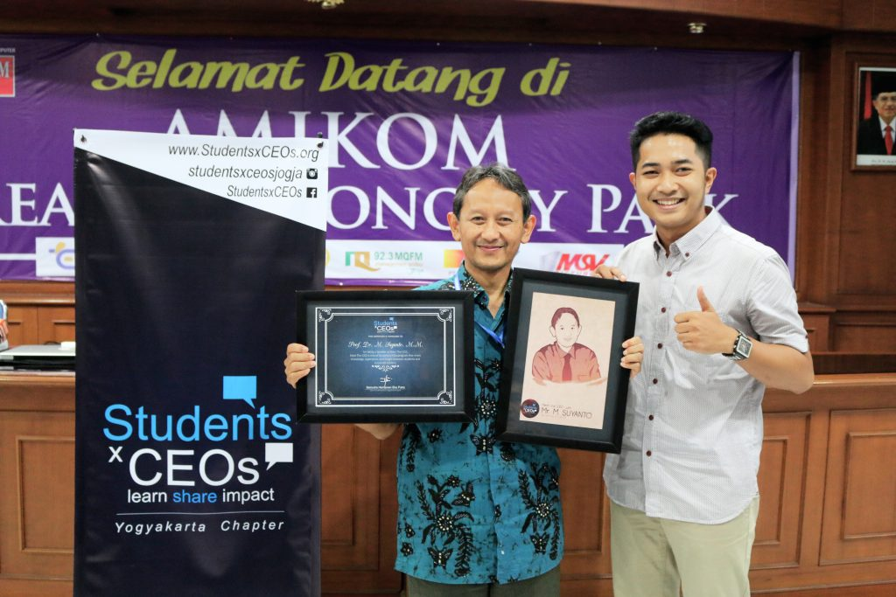

**SLIDE 2- KJG**

[Kegiatan Kunjungan Industri Siswa Tingkat XI Multimedia ke STMIK AMIKOM Jogja, RBTV, dan RadioMQ](https://cicilianoviana.wordpress.com/2012/11/05/kegiatan-kunjungan-industri-siswa-tingkat-xi-multimedia-ke-stmik-amikom-jogja-rbtv-dan-radiomq/)

Dokumentasi Kegiatan Kunjungan Industri Siswa Tingkat XI Multimedia tahun 2012

Pelaksanaan : Selasa, 30 Oktober 2012

Waktu           : 09.00 wib- selesai

Kunjungan  :STMIK AMIKOM Jogja, RBTV, dan RadioMQ

Peserta      : 104 siswa dan 10 Pendamping